МИНИСТЕРСТВО НАУКИ И ВЫСШЕГО ОБРАЗОВАНИЯ РФ

ВОЛГОГРАДСКИЙ ГОСУДАРСТВЕННЫЙ ТЕХНИЧЕСКИЙ УНИВЕРСИТЕТ

КАФЕДРА «ПРОГРАММНОЕ ОБЕСПЕЧЕНИЕ

АВТОМАТИЗИРОВАННЫХ СИСТЕМ»

**Подготовка, оформление выпускной квалификационной работы и преддипломной практики**

*Учебно-методическое пособие*



Волгоград

2022

УДК 004.4(075)

Р е ц е н з е н т

*С. А. Фоменков*

Печатается по решению редакционно-издательского совета

Волгоградского государственного технического университета

Подготовка, оформление выпускной квалификационной работы и преддипломной практики : учебно-методическое пособие / сост.: В. В. Гилка, А.С. Кузнецова ; ВолгГТУ. – Волгоград, 2022. – 76 с.

Изложены требования к объему, содержанию и графику выполнения выпускной квалификационной работы и преддипломной практики. Сформулированы требования к оформлению таких документов как «Пояснительная записка», «Руководство системного программиста» и «Отчет по преддипломной практике».

Пособие предназначено для студентов очной формы обучения по направлению 09.03.04 «Программная инженерия», профилю «Разработка программно-информационных систем», для методической поддержки дисциплины «Выпускная квалификационная работа», научно-исследовательской работы, преддипломной практики и для подготовки к процедуре защиты выпускной квалификационной работы.

Ил. 26. Табл. 3. Библиогр.: 6 назв.

ISBN 978–5–9948–0576–3 © Волгоградский государственный

технический университет, 2021

© В. В. Гилка, 2021

**Оглавление**

1 Общие сведения 5

1.1 Содержание работы 5

1.2 Общие требования к документации 6

2 Документация 7

2.1 Пояснительная записка 7

2.1.1 Обще требования к ПЗ 7

2.1.3 Типовая структура пояснительной записки 8

2.1.4 Содержание разделов пояснительной записки 9

2.2 Техническое задание 14

2.2.1 Общие требования к ТЗ 14

2.2.2 Типовая структура ТЗ согласно ГОСТ 19.201-78 14

2.2.3 Содержание разделов ТЗ 17

2.3 Руководство системного программиста 22

2.3.1 Общие требования к РСП 22

2.3.2 Типовая структура РСП согласно ГОСТ 19.503-79 23

2.3.3 Содержание разделов РСП 23

3 Требования к разрабатываемому программному обеспечению 25

3.1 Требования к объему разрабатываемой программы 25

3.2 Шкала апробации разработанной программы 26

4 Мероприятия 27

4.1 График мероприятий 27

4.2 Первая предзащита 28

4.3 Вторая предзащита 30

4.4 Третья предзащита 32

5 Верификация и аттестация разработанного программного обеспечения и других артефактов 34

5.1 Критерии верификации и аттестации разработанной программы 34

5.2 Требования к передаче программы для верификации и аттестации 36

6 Проверка работы на плагиат и нормоконтроль 38

7 Прошивка работы и запись на диск 40

8 Преддипломная практика 42

8.1 Цели и задачи практики 42

8.2 Способ проведения практики 43

8.3 Типовая структура практики 43

8.4 Содержание разделов практики 44

Приложение А - Требования к форматированию документации 45

Приложение Б - Титульные листы 60

Список использованной литературы 69

# Общие сведения

# 1.1 Содержание работы

Типовыми задачами профессиональной деятельности для бакалавра по направлению «09.03.04 – Программная инженерия», профилю «Разработка программно-информационных систем» являются:

- изучение и анализ специальной литературы и другой научно-технической информации, достижений отечественной и зарубежной науки и техники в области информатики и вычислительной техники;

- разработка требований и спецификаций отдельных компонентов программно-информационной системы на основе анализа запросов пользователей, моделей проблемной области и возможностей технических средств;

- проектирование архитектуры компонентов и человеко-машинного интерфейса программно-информационной системы;

- проектирование элементов математического, лингвистического, информационного и программного обеспечения программно-информационной системы;

- конструирование программно-информационной системы;

- тестирование и отладка программно-информационной системы;

- апробация программно-информационной системы с целью подтверждения достижимости заявленных технико-экономических показателей;

- выбор технологий, инструментальных средств и средств вычислительной техники при организации процесса разработки и исследования программно-информационной системы.

***Обязательным требованием является создание программного продукта.***

Необходимо отметить, что выпускная квалификационная работа ***не обязательно*** должна содержать принципиальную ***научно-техническую новизну*** на уровне постановки задачи. То есть, работа может быть посвящена исследованию способов решения технической задачи, для которой известны готовые решения, либо исследованию, аналогичные которым проводились. При этом обязательным должно ***являться самостоятельное выполнение работы студентом*** (что, прежде всего, контролируется руководителем работы).

Новизна в работе может присутствовать на уровне конкретных применяемых методов, алгоритмов, реализаций алгоритмов, принимаемых решений, подходов, проведенного анализа, интерпретации его результатов и т. д. ***При этом, в любом случае, студент должен представлять себе цели своего исследования, решаемые задачи, результаты, обосновать необходимость разработки.***

# 1.2 Общие требования к документации

При выполнении выпускной квалификационной работы (далее ВКР) студенту необходимо подготовить следующий перечень материалов:

***- Пояснительная записка (далее ПЗ);***

***- Графическая часть (презентация).***

Пояснительная записка и графическая часть обязательно оформляется в виде электронных документов, которые прикладываться к бумажной копии документов.

Пояснительная записка должна в себя включать наличие следующих приложений:

***- Справка о результатах проверки выпускной квалификационной работы на наличие заимствований;***

***- Техническое задание (далее ТЗ);***

***- Руководство системного программиста (далее РСП).***

Также к работе необходимо приложить документ «***Отзыв научного руководителя***», «***Заявление о соблюдении профессиональной этики***», «***И заявление о размещении ВКР на dump.vstu.ru***»

# Документация

# 2.1 Пояснительная записка

# 2.1.1 Обще требования к ПЗ

***Без учета приложений******объем ПЗ*** должна составлять не менее 60 и не более 80 страниц печатного текста (т.е. объем страниц приложении не учитывается в пояснительной записке).

В приложениях могут приводиться: тексты программ, программные документы по ЕСПД (техническое задание, технический проект, руководство пользователя, и др.), объемные результаты (таблицы, графики), макеты экранов программы и другие документы.

***Согласно приказу ректора от 30.12.2015 года №633, на основании п. 38 Приказа Минобрнауки России №636 от 29 июня 2015 года оригинальность работы должна составлять не менее 50%.***

Стандарт, устанавливающий единые требования к форматированию и оформлению пояснительно записки, является ***СТП ВолгГТУ 026-04*** и представлен в ***Приложении А***.

# 2.1.3 Типовая структура пояснительной записки

1. Аннотация к всей работе (***на русском и английском языках***)
2. Титульный лист ВКР
3. Титульный лист задание
4. Титульный лист ПЗ
5. Аннотация к ПЗ (***только на русском языке***)
6. Содержание
7. Введение
8. Раздел 1 (***Выводы к первому разделу не пишутся, а также при формировании названий заголовков в работе слово Глава или Раздел 1,2… и тому подобное не указывается)***
9. Раздел 2

10) Выводы

11) Раздел 3

12) Выводы

13) Раздел 4

14) Выводы

15) Заключение

16) Список использованных источников

17) Приложение А - Справка о результатах проверки выпускной квалификационной работы на наличие заимствований

18) Приложение Б - Техническое задание

19) Приложение В - Руководство системного программиста

***Важно отметить, что к основной структуре ПЗ, могут быть добавлены еще дополнительные приложения, если это необходимо.***

# 2.1.4 Содержание разделов пояснительной записки

1) В «***Аннотация к всей работе (на русском и английском языках)***» приводится тема работы, кратко описывается содержимое работы, а также приводится перечень основной технической документации. Необходимо также указать общее количество страниц, рисунков, таблиц, формул приложений, имеющихся во ***всей работе*** и привести перечень ключевых слов, которые содержатся работе.

***Не допускается*** приведение аннотации по результатам автоматического перевода без корректировки автором.

Делается отдельно от всей работы и в общем количестве страниц не учитывается.

***Объем текста «Аннотации к всей работе» должен составлять не менее 0,5 и не более 2 страниц.***

2-4) «***Титульный лист ВКР, Задание и ПЗ»*** оформляются как это показано в ***Приложении Б*** и будут выложены в разделе «Титульные листы» курса «Выпускная квалификационная работа бакалавра» на сайте ***http://edu.vstu.ru***.

***Важно, при формировании титульных листов регалии (степени, звания) руководится, нормоконтроллера, завкафедрой не указываются.***

5) «***Аннотация к ПЗ***», оформляется только на русском языке, приводится тема работы, кратко описывается содержимое «Раздела 1, 2, 3, 4». Необходимо также указать общее количество страниц, рисунков, таблиц, формул приложений, имеющихся только ***в ПЗ*** без учета приложений и привести перечень ключевых слов.

***Объем текста «Аннотация к ПЗ» должен составлять не менее 0,5 и не более 2 страниц.***

6) В «***Содержании***» перечисляются основные заголовки и подзаголовки работы с указанием номеров страниц.

1. Во «***Введении***» кратко раскрывается тема работы, характеризуется проблемная область задачи, обосновывается актуальность работы. В следующем порядке после необходимо указать:

- цель работы;

- задачи исследования;

- объект исследования;

- предмет исследования;

- методы исследований (т.е. указываются методы, которые будут применяться при решение поставленной вами задачи. Например, методы объектно-ориентированного программирования, системного анализа, моделирования и др.).

- практическая значимость (ценность) работы;

- научная новизна работы (***указывается, если такова в работе присутствует***).

8) ***Первый раздел*** (глава) отражает анализ современного состояния вопроса и включает в себя:

- характеристики проблемной области;

- описание существующих способов/процессов решения задачи (рекомендуется оформлять процессы решения задачи в виде диаграмм IDEF0 стандарта SADT или диаграмм деятельности стандарта UML 2.0), их критические места, достоинства и недостатки;

- результаты анализа существующих способов/процессов решения задачи;

- выбор перспективных подходов к решению задачи;

- необходимые теоретические сведения, описания математических и иных моделей, используемых в перспективных подходах;

- анализ существующих аналогов-прототипов, реализующих перспективные подходы;

- анализ и выбор (с обоснованием) релевантных моделей, методов и средств, технологий для решения задачи;

- точная постановка задачи с ограничениями к ней, требованиями к ее решению, ограничениями на возможные методы и способы решения задачи.

***Выводы к первому разделу не пишутся, а также при формировании заголовков в работе слово Глава или Раздел 1,2… и тому подобное не указывается***

9) ***Второй раздел*** (глава) описывает предлагаемый способ решения поставленной задачи и включает в себя:

- предлагаемый способ/процесс решения задачи;

- формальную модель проблемной области;

- постановку задач на модели;

- алгоритмы решения поставленных задач.

10) «***Выводы***» излагаются краткие выводы о проделанной в разделе работе. ***Объем выводов должен составлять не менее 0,5 не более 2 страниц.***

11) ***Третий раздел*** (глава) описывает различные виды обеспечения разрабатываемой программы и включает в себя:

- функциональные и нефункциональные требования к разрабатываемой программе;

- артефакты архитектурного и детального проектирования;

- выбранные (адаптированные) жизненный цикл и модель разработки программы с обоснованием выбора;

- артефакты планирования и управления IT-проектом.

*Если студентом за основу был заимствован исходный код программы, библиотеки, методы, пакеты, алгоритмы и т.д., распространяемый под лицензией GPL и ей подобных, c таких ресурсов как GitHub, GitLab, Bitbucket или других иных источников, то соответственно он обязан указать данный факт, и описать все артефакты, которые были взяты и применены при разработке программного продукта и указать ссылку на источник в списке литературы, откуда именно это было взято.*

Если в ходе проверки работы будет выяснено, что студент в своей работе применил ранее перечисленные артефакты, позаимствовал чужой код и тому подобное, не указав данного факта и не указал источник, то в таком случае работа будет считаться плагиатом и допущена к защите не будет.

***Обязательными артефактами в работе, которые должны присутствовать в обязательном порядке являются диаграмма Вариантов использования (UseCase), Классов (Class diagram), ER-диаграмма базы данных (если базы данных нет, то соответственно данный тип диаграммы не строится).***

12) «***Выводы***» излагаются краткие выводы о проделанной в третьем разделе работе. ***Объем выводов должен составлять не менее 0,5 не более 2 страниц.***

13) ***Четвертый раздел*** (глава) отражает результаты конструирования, тестирования и апробации программы:

- характеристики артефактов, полученных в результате конструирования и тестирования программы;

- тестовый пример, демонстрирующий пример решения задачи в программе;

- результаты апробации программы;

- постпроектный анализ с указанием удовлетворенности заказчика.

14) «***Выводы***» излагаются краткие выводы о проделанной в четвертом разделе работе. ***Объем выводов должен составлять не менее 0,5 не более 2 страниц.***

15) В «***заключении»*** пояснительной записки должна быть дана характеристика полученных результатов работы, приводятся направления дальнейшей работы.

***Объем заключения не менее 1 и не более 2 страницы.***

16) В разделе «***Список использованных источников***» приводится список использованной литературы, который был использован при написании вашей работы.

Список используемой литературыоформляется в соответствии с действующими правилами составления библиографии (о них вам расскажет библиотека в рамках дисциплины по библиографии). ***Наличие правильности оформления литературы проверяет и заверяет (подписывает) библиотека.***

***Список использованной литературы и иных источников должен содержать не менее 25 пунктов (источников).***

17) В «***Приложение А - Справка о результатах проверки выпускной квалификационной работы на наличие заимствований»*** вкладывается справка о проверке на плагиат, которая будет вам выдана в период прохождения нормоконтроля.

18) В «***Приложение Б - Техническое задание»*** вкладывается разработанное вами на этапе проектирования работы техническое задание.

19) В «***Приложение В - Руководство системного программиста» -*** вкладывается РСП по окончанию разработки программного продукта.

# 2.2 Техническое задание

# 2.2.1 Общие требования к ТЗ

Техническое задание не имеет никаких ограничений по объему страниц в виду того, что в зависимости от вашей тематики работы, требования к некоторым пунктам могут не предъявляться соответственно они не будут описываться. В среднем объем ТЗ варьируется в пределах от 25 - 40 страниц.

В приложениях ТЗ могут таблицы, графики, макеты экранов программы, структура базы данных, функциональные требования, сценарии работы программы и другие документы.

Стандарт, устанавливающий единые требования к оформлению технического задания, является ***ГОСТ 19.201-78***. Требования к форматированию документа представлены в ***Приложении А***.

***Вы не можете преступить к разработке программного продукта, пока техническое задание не будет утверждено и подписано(одобрено) вашим научным руководителем.***

***После одобрения вашего ТЗ вносить какие-либо кардинальные изменяя в документ, которые влекут за собой существенные переработки продукта будет запрещено, вносить можно будет лишь минимальные поправки.***

# 2.2.2 Типовая структура ТЗ согласно ГОСТ 19.201-78

Титульный лист ТЗ

Лист утверждения

Аннотация

Содержание

Введение

1.1 Наименование программы

1.2 Область применения

2 Основание для разработки

3 Назначение разработки

4 Требования к программе

4.1 Требования к функциональным характеристикам

4.2 Требования к надежности

4.2.1 Требования к обеспечению надёжного функционирования программы

4.2.2 Время восстановления после отказа

4.2.3 Отказы из-за некорректных действий пользователя

4.3 Требования к условиям эксплуатации

4.3.1 Климатические условия эксплуатации

4.3.2 Требования к квалификации и численности персонала

4.4 Требования к составу и параметрам технических средств

4.5 Требования к информационной и программной совместимости

4.5.1 Требования к информационным структурам и методам решения

4.5.2 Требования к исходным кодам и языкам программирования

4.5.3 Требования к программным средствам, используемым программой

4.5.4 Требования к защите информации

4.6 Требования к маркировке и упаковке

4.7 Требования к транспортированию и хранению

4.8 Специальные требования

5 Требования к программной документации

6 Технико-экономические показатели

6.1 Экономические преимущества разработки

7 Стадии и этапы разработки

7.1 Стадии разработки

7.2 Содержание работ по этапам

8 Порядок контроля и приемки

8.1 Виды испытаний

Приложения

***В обязательном порядке, согласно внутренним требованиям кафедры, необходимо наличие следующих приложений в документе.***

Приложение Б.1 - Диаграммы вариантов использования

Приложение Б.2 - Сценарии вариантов использования

Приложение Б.3 - Макеты экранных форм

Приложение Б.4 - Структура и формат данных

# 2.2.3 Содержание разделов ТЗ

«***Титульный лисит ТЗ***» и «***Лист утверждения***» оформляются как это показано в ***Приложении Б*** и будут выложены в разделе «Титульные листы» курса «Выпускная квалификационная работа бакалавра» на сайте ***http://edu.vstu.ru***.

«***Аннотация к ТЗ***», оформляется только на русском языке, приводится тема работы, кратко описывается его содержимое. Необходимо также указать общее количество страниц, рисунков, таблиц, формул и приложений, если таковы имеются ***в ТЗ*** с учетом приложений и привести перечень ключевых слов.

В «***Содержании***» перечисляются основные заголовки и подзаголовки работы с указанием номеров страниц.

В разделе «***Введение***» указывают наименование (п.1.1), краткую характеристику области применения программы (п. 1.2).

В разделе «***2 Основание для разработки***» должны быть указаны:

- номер приказа, на основании которого ведется разработка;

- кафедра, утвердившая этот документ, и дата его утверждения;

- наименование темы разработки.

В разделе «***3 Назначение разработки***» должно быть указана цель разработки, а также где и кем будет эксплуатироваться программный продукт.

В разделе «***4 Требования к программе***» содержит в себе следующие подразделы:

* требования к функциональным характеристикам;
* требования к надёжности;
* условия эксплуатации;
* требования к составу и параметрам технических средств;
* требования к информационной и программной совместимости;
* требования к маркировке и упаковке;
* требования к транспортированию и хранению;
* специальные требования.

В подразделе «***4.1*** ***Требования к функциональным характеристикам***» должны быть указаны требования к составу выполняемых функций, организации входных и выходных данных, временным характеристикам и т. п.

В подразделе «***4.2 Требования к надежности***» указывается что необходимо для стабильного функционирования программного продукта и содержит в себе следующие подразделы:

* требования к обеспечению надёжного функционирования программы;
* тремя восстановления после отказа;
* отказы из-за некорректных действий пользователя.

В разделе «***4.2.1*** ***Требования к обеспечению надёжного функционирования программы***» указывается за счет чего должно обеспечиваться надежное функционирование ПО.

В разделе «***4.2.2 Время восстановления после отказа***» указывается:

* время восстановления после отказа, вызванного сбоем электропитания технических средств (иными внешними факторами), не фатальным сбоем (не крахом) операционной системы
* время восстановления после отказа, вызванного неисправностью технических средств, фатальным сбоем (крахом) операционной системы.

В разделе «***4.2.3 Отказы из-за некорректных действий пользователя***» необходимо указать, что необходимо во избежание возникновения отказов программы по указанной выше причине.

В разделе «***4.3 Требования к условиям эксплуатации***» должны быть указаны условия эксплуатации и содержит в себе следующие подразделы:

* климатические условия эксплуатации;
* требования к квалификации и численности персонала;
* требования к составу и параметрам технических средств;
* требования к информационным структурам и методам решения;
* требования к исходным кодам и языкам программирования;
* требования к программным средствам, используемым программой;
* требования к защите информации.

В разделе «***4.3.1 Климатические условия эксплуатации***» должны быть указаны условия эксплуатации (температура окружающего воздуха, относительная влажность и т.п. для выбранных типов носителей данных), при которых должны обеспечиваться заданные характеристики, а также вид обслуживания.

В разделе «***4.3.2 Требования к квалификации и численности персонала***» указывается:

- требования к численности персонала;

- требования к квалификации персонала, порядку его подготовки и контроля знаний и навыков;

- требуемый режим работы персонала.

В разделе «***4.4 Требования к составу и параметрам технических средств***» указывают необходимый состав технических средств с указанием их основных технических характеристик.

4.5 В разделе «***Требования к информационной и программной совместимости***» указывается:

- требования к информационным структурам и методам решения;

- требования к исходным кодам и языкам программирования;

- требования к программным средствам, используемым программой;

- требования к защите информации.

В разделе «***4.5.1 Требования к информационным структурам и методам решения***» приводят требования:

- к составу, структуре и способам организации данных в системе;

- к информационному обмену между компонентами системы;

- к информационной совместимости со смежными системами;

- по применению систем управления базами данных.

В разделе «***4.5.2 Требования к исходным кодам и языкам программирования***» приводят требования к применению в системе языков программирования высокого уровня, языков взаимодействия пользователей и технических средств системы, а также требования к кодированию и декодированию данных, к языкам ввода-вывода данных, языкам манипулирования данными, средствам описания предметной области (объекта автоматизации), к способам организации диалога.

В разделе «***4.5.3 Требования к программным средствам, используемым программой***» приводят перечень покупных программных средств, а также требования:

- к независимости программных средств от используемых средств вычислительной техники и операционной среды;

- к качеству программных средств, а также к способам его обеспечения и контроля.

В разделе «***4.5.4 Требования к защите информации***» приводятся требования к защите информации, несанкционированного доступа и требования к защите от влияния внешних воздействий.

В разделе «***4.6 Требования к маркировке и упаковке***» в общем случае указывают требования к маркировке программного изделия, варианты и способы упаковки.

В разделе «***4.7 Требования к транспортированию и хранению***» должны быть указаны для программного изделия условия транспортирования, места хранения, условия хранения, условия складирования, сроки хранения в различных условиях.

В разделе «***4.8 Специальные требования***» указываются дополнительные требования к разрабатываемому программному продукту.

В разделе «***5 Требования к программной документации***» должен быть указан предварительный состав программной документации и, при необходимости, специальные требования к ней.

В разделе «***6 Технико-экономические показатели***» указывается:

- экономические преимущества разработки.

В разделе «***6.1 Экономические преимущества разработки***» ориентировочная экономическая эффективность, предполагаемая годовая потребность, экономические преимущества разработки по сравнению с лучшими отечественными и зарубежными образцами или аналогами.

В разделе «***7 Стадии и этапы разработки***» указывается:

- стадии разработки;

- содержание работ по этапам.

В разделе «***7.1 Стадии разработки***» устанавливают необходимые стадии разработки, а также, как правило, сроки разработки и определяют исполнителей.

В разделе «***7.2 Содержание работ по этапам***» указываются этапы и содержание работ (перечень программных документов, которые должны быть разработаны, согласованы и утверждены).

В разделе «***8 Порядок контроля и приемки***» указывается:

- виды испытаний.

В разделе «***8.1 Виды испытаний***» должны быть указаны виды испытаний и общие требования к приемке работы.

В разделе «***Приложение Б.1 - Диаграммы вариантов использования***» приводится диаграмма вариантов использования «Use Case».

В разделе «***Приложение Б.2 - Сценарии вариантов использования***» приводятся сценарии вариантов использования, а также альтернативные сценарии.

В разделе «***Приложение Б.3 - Макеты экранных форм***» приводятся спроектированные макеты (формы) программного продукта.

В разделе «***Приложение Б.4 - Структура и формат данных***» описывается структура и формат данных разрабатываемого приложения.

***Обратите внимание, что в зависимости от предметной области и решаемой задачи требования к тем или иным разделам ТЗ могут не предъявляться. Поэтому раздел или подраздел остается, а в нем указывается, что «Требования к ….. не предъявляются».***

# 2.3 Руководство системного программиста

# 2.3.1 Общие требования к РСП

Руководство системного программиста не имеет никаких ограничений по объему страниц в виду того, что в зависимости от вашей тематики работы и решаемой задачи структура, настройки, проверки, возможности программы будут разные. В среднем объем РСП варьируется в пределах от 15 - 30 страниц.

Руководство системного программиста оформляется согласно ***ГОСТ 19.503-79***. Требования к форматированию документа представлены в ***Приложении A***.

# 2.3.2 Типовая структура РСП согласно ГОСТ 19.503-79

Титульный лист

Аннотация

Содержание

1. Общие сведения о программе
2. Структура программы
3. Настройка программы
4. Проверка программы
5. Дополнительные возможности
6. Сообщения системному программисту

Приложения

# 2.3.3 Содержание разделов РСП

«***Титульный лисит РСП***» оформляются как это показано в ***Приложении Б*** и будет выложен в разделе «Титульные листы» курса «Выпускная квалификационная работа бакалавра» на сайте ***http://edu.vstu.ru***.

«***Аннотация к РСП***», оформляется только на русском языке, приводится тема работы, краткое описание содержимого документа. Необходимо также указать общее количество страниц, рисунков, таблиц, формул приложений, имеющихся ***в РСП*** с учетом приложений и привести перечень ключевых слов.

В разделе «***1. Общие сведения о программе***» должна быть указаны назначение и функции программы и сведения о технических и программных средствах, обеспечивающих выполнение данной программы.

В разделе «***2. Структура программы***» должны быть приведены сведения о структуре программы, ее составных частях, о связях между составными частями и о связях с другими программами.

В разделе «***3. Настройка программы***» должно быть приведено описание действий по настройке программы на условия конкретного применения (настройка на состав технических средств, выбор функций и др.). Необходимо привести поясняющие примеры. Например, если программе нужен компилятор MinGW-w64 для работы, то в процессе установки стоит указать, куда его устанавливать и как настроить программу так, чтобы она знала о его существовании. Если программе необходима установка переменных среды, стоит указать их имена и значения в данном разделе. Также в данном разделе стоит указать то, какая операционная система необходима для работы программы.

Также в этом разделе может быть приведена настройка на условия конкретного применения (настройка на состав технических средств, выбор функций и др.). При необходимости в данном разделе могут быть приведены поясняющие примеры.

В разделе «***4. Проверка программы***» должны быть приведено описание способов проверки, позволяющих дать общее заключение о работоспособности программы (контрольные примеры, методы прогона, результаты).

Важно, чтобы данный раздел определял способы проверки программы на требования, описанные в техническом задании. Также данный раздел должен описывать досконально действия тестировщика, которые тот должен выполнить для тестирования программы, и те результаты, которые тестировщик должен получать на каждом этапе тестирования.

В разделе «***5. Дополнительные возможности***» должно быть приведено описание дополнительных разделов функциональных возможностей программы и способов их выбора.

В разделе «***6. Сообщения системному программисту***» должны быть указаны тексты сообщений, выдаваемых в ходе выполнения настройки, проверки программы, а также в ходе выполнения программы, описание их содержания и действий, которые необходимо предпринять по этим сообщениям.

В «***Приложениях***» к руководству системного программиста могут быть приведены дополнительные материалы (примеры, иллюстрации, таблицы, графики и т.п.).

# 3 Требования к разрабатываемому программному обеспечению

# 3.1 Требования к объему разрабатываемой программы

Оценка объема программы должна производиться только по представленным файлам исходного кода за авторством студента. ***Автоматически*** генерируемые файлы ***не учитываются*** при оценке объема. Достаточный объем программы (***должно удовлетворяться одно из условий***):

- количество строк не меньше 700;

- количество лично разработанных классов – не меньше 7;

- количество лично разработанных подпрограмм – не меньше 20;

- количество нетривиальных экранных или печатных форм – не меньше 3.

***Реализация программы должна быть выполнена с использованием распределённых систем управления версиями таких как Git, HG и тд.***

# 3.2 Шкала апробации разработанной программы

При указании степени апробация программы необходимо использовать следующую шкалу.

***Апробация отсутствует*** – нет объективных данных, что программа выполняет свое предназначение.

***Демонстрационный прототип*** – программа реализует главные успешные сценарии основных вариантов использования. Программа не устойчива в работе. Конечные пользователи программу не эксплуатировали.

***Исследовательский прототип*** – программа реализует большинство сценариев. Программа не устойчива в работе. Заказчики эксплуатировали программу с помощью разработчика, но не обязательно на своем рабочем месте.

***Действующий прототип*** – программа реализует все сценарии и устойчива в работе с реальными данными непосредственно на рабочем месте заказчика, но при этом заказчиком параллельно используется прежний способ решения задачи.

***Промышленная система*** подразумевает переход заказчика на новый программный продукт и отказ от всех альтернативных способов работы за рамками данной системы.

***Внимание, в зависимости от типа и сложности решаемой задачи даже создание демонстрационного прототипа может являться исключительным результатом.***

# 4 Мероприятия

# 4.1 График мероприятий

Обратив ваше внимание на то, что ниже приведены лишь ***приблизительные даты***, на которые вам необходимо ориентироваться, в виду того, что каждый год в зависимости от учебного расписания даты будут меняться. Точные даты будут сформированы и выкладываться с поправкой на расписание в разделе «Мероприятия» курса «Выпускная квалификационная работа бакалавра» на сайте ***http://edu.vstu.ru***:

1. Предзащита №1 – 15 марта.
2. Предзащита №2 – 15 апреля.
3. Преддипломная практика с 09 февраля – 07 июня.
4. Тестирование программы с 15 мая – 1 июня.
5. Сдача отчетов по практике с 1 – 7 июня.
6. Предзащита №3 – 4 июня.
7. Первый этап нормоконтроля и проверка на антиплагиат с 25 мая –1 июня
8. Предзащита №3 - 4 июня
9. Второй этап Нормоконтроля и проверка на антиплагиат(должники) 8 -9 июня
10. Защита ВКР - 16 и 18 июня.

***Если студентом не была пройдена одна из предзащит соответственном к последующим мероприятиям студент не допускается.***

***К второму этапу нормоконтроля допускаются лишь те, кто показал на первом этапе свои работы и были выявлены все недостатки работы, которые им необходимо устранить до 2 этапа нормоконтроля. Работы, которые небыли представлены на первый этап нормоконтроля к следующему не допускаются и соответственно к финальной предзащите и защите далее тоже не будут допущены.***

# 4.2 Первая предзащита

К первой предзащите необходимо представить:

1. Первый раздел пояснительно записки
2. Второй раздел пояснительно записки
3. Техническое задание
4. Презентация

***Вся документация на данном этапе, представляется в чистовом виде в электронном формате, оформленные в соответствии с СТП ВолгГТУ 026-04 и ГОСТ 19.201-78 и сканами титульных листов с подписью научных руководителей.***

К презентации жестких требований не предъявляются в виду того, что она будет формироваться вами по итогу предзащит и соответственно дорабатываться исходя из замечаний членов комиссии и по итогу только выльется в финальную версию, с которой вы выйдите на защиту.

***Презентация к первой предзащите должна иметь следующую обязательную структуру:***

* Титульный слайд (должна быть стандартная шапка с название вуза и кафедрой, тема диплома, кто научный руководитель, исполнитель, а также если имеется указываем кто научный руководитель).
* Актуальность работы.
* Цель работы и задачи исследования.
* Объект, предмет исследования, научная новизна (если такова имеется в работе).
* Практическая значимость.
* Описание существующей проблемы в заданной предметной области.
* Обзор аналогов
* Как ранее решалась проблема в заданной предметной области.
* Предлагаемое решение.
* Функциональные требования.
* Входные и выходные данные программы.
* Инструментальные средства, язык, библиотеки (обосновать выбор).
* Абстрактная структура программы на уровне классов.
* Абстрактная структура и формат данных (т.е. структура базы данных). *Если база данных отсутствует в работе, то соответственно данный плакат пропускается.*
* Слайд, на котором нужно описать выполненные виды работ и их процент готовности по каждому виду работы для ВКР. (ТЗ,ПЗ,РП,Пограмма).
* Заключительный слайд.

***Если работа не будет подписана и одобрена научным руководителем, и не будет в срок загружена в раздел*** *«Первая предзащита» курса «Выпускная квалификационная работа бакалавра» на сайте http://edu.vstu.ru****, то студент не допускается к предзащите.***

Подделка подписи научного руководителя в первый раз карается выговором по университету, второй раз отчислением.

Студентам, не прошедшим по заключению комиссии кафедры предзащиту, объявляется выговор; вопрос рассматривается на заседании кафедры с участием руководителя и студента. Протокол заседания кафедры направляется декану.

# 4.3 Вторая предзащита

К второй предзащите необходимо представить:

1. Первый раздел пояснительной записки
2. Второй раздел пояснительной записки
3. Третий раздел пояснительной записки
4. Техническое задание
5. Презентация

***Вся документация на данном этапе, представляется в чистовом виде в электронном формате, оформленные в соответствии с СТП ВолгГТУ 026-04 и ГОСТ 19.201-78 и сканами титульных листов с подписью научных руководителей.***

К презентации жестких требований не предъявляются в виду того, что она будет формироваться вами по итогу предзащит и соответственно дорабатываться исходя из замечаний членов комиссии и по итогу только выльется в финальную версию, с которой вы выйдите на защиту.

***Презентация к второй предзащите должна иметь следующую обязательную структуру:***

* Титульный слайд (должна быть стандартная шапка с название вуза и кафедрой, тема диплома, кто научный руководитель, исполнитель, а также если имеется указываем кто научный руководитель).
* Актуальность работы.
* Цель работы и задачи исследования.
* Объект, предмет исследования, научная новизна (если такова имеется в работе).
* Практическая значимость.
* Описание существующей проблемы в заданной предметной области.
* Как ранее решалась проблема в заданной предметной области.
* Обзор аналогов
* Предлагаемое решение.
* Функциональные требования.
* Входные и выходные данные программы.
* Инструментальные средства, язык, библиотеки (обосновать выбор).
* Структура программы на уровне классов.
* Структура и формат данных (т.е. структура базы данных). *Если база данных отсутствует в работе, то соответственно данный плакат пропускается.*
* Тестирование продукта
* Свой дополнительные слайды по мимо обязательных
* Заключительный слайд.
* ***Если работа не будет подписана и одобрена научным руководителем, и не будет в срок загружена в раздел*** *«Вторая предзащита» курса «Выпускная квалификационная работа бакалавра» на сайте http://edu.vstu.ru****, то студент не допускается к предзащите.***
* Подделка подписи научного руководителя в первый раз карается выговором по университету, второй раз отчислением.

Студентам, не прошедшим по заключению комиссии кафедры предзащиту, объявляется выговор; вопрос рассматривается на заседании кафедры с участием руководителя и студента. Протокол заседания кафедры направляется декану.

# 4.4 Третья предзащита

К третьей, финальной предзащите необходимо чтобы было:

1. Пояснительная записка в чистовом виде со всеми приложениями.
2. Пройденный первый этап нормоконтроля.
3. Пройденный антиплагиат.
4. Пройденное тестирование программ или первый этап тестирования.
5. Презентация

***Вся документация на данном этапе, представляется в чистовом виде в электронном формате, оформленные в соответствии с СТП ВолгГТУ 026-04 и ГОСТ 19.201-78 и сканами титульных листов с подписью научных руководителей.***

Презентация уже будет сформирована в более-менее нормальный вид на основе замечаний из предыдущих предзащит, но не исключено что придётся вносить еще какие-либо доработки.

***Презентация к второй предзащите должна иметь следующую обязательную структуру:***

* Титульный слайд (должна быть стандартная шапка с название вуза и кафедрой, тема диплома, кто научный руководитель, исполнитель, а также если имеется указываем кто научный руководитель).
* Актуальность работы.
* Цель работы и задачи исследования.
* Объект, предмет исследования, научная новизна (если такова имеется в работе).
* Практическая значимость.
* Описание существующей проблемы в заданной предметной области.
* Как ранее решалась проблема в заданной предметной области.
* Обзор аналогов.
* Предлагаемое решение.
* Функциональные требования.
* Входные и выходные данные программы.
* Инструментальные средства, язык, библиотеки (обосновать выбор).
* Структура программы на уровне классов.
* Структура и формат данных (т.е. структура базы данных). *Если база данных отсутствует в работе, то соответственно данный плакат пропускается.*
* Доказательство того, что ваш продукт выполняет поставленную задачу успешно (*т.е. если, к примеру если было в цели заявлено, что продукт допустим ускоряет процесс решения задачи, то соответственно необходимо наглядно показать в сравнении с другими продуктами за счет различные методик тестирования, что это действительно так. На слово о том, что ваш продукт решает поставленную цель лучше, чем другие никто не поверит.*)
* Тестирование продукта (*указывается какие виды тестов были проделаны, процент покрытия тестами кода и тд.*)
* Свой дополнительные слайды по мимо обязательных
* Заключительный слайд.
* ***Если работа не будет подписана и одобрена научным руководителем, и не будет в срок загружена в раздел*** *«Третья предзащита» курса «Выпускная квалификационная работа бакалавра» на сайте http://edu.vstu.ru****, то студент не допускается к предзащите.***
* Подделка подписи научного руководителя в первый раз карается выговором по университету, второй раз отчислением.

Студентам, не прошедшим по заключению комиссии кафедры предзащиту, объявляется выговор; вопрос рассматривается на заседании кафедры с участием руководителя и студента. Протокол заседания кафедры направляется декану.

Недопуск студента до защиты ВКР оформляется приказом по факультету с указанием причин. Допуск к защите оформляется протоколом,  
выписка из протокола передается в деканат ***не позднее, чем за две недели  
до защиты***.

# 5 Верификация и аттестация разработанного программного обеспечения и других артефактов

# 5.1 Критерии верификации и аттестации разработанной программы

Верификация и аттестация разработанного программного продукта является обязательной ***для допуска к защите***. Критерии оценки программы:

1) функциональные возможности;

2) надежность;

3) практичность и эргономичность;

4) мобильность.

***Функциональные возможности***. Учитывается степень реализации основных и дополнительных функций системы в соответствии с техническим заданием. Так же оценивается качество оформления и содержания технического задания.

***Надежность***. Все вводимые данные должны проверяться на соответствие требованиям, заявленным в документации. При ошибках ввода должны выдаваться предупреждения (либо производиться коррекция введенных значений). Для строк, передаваемых в запросах к СУБД, должны применяться преобразования защиты от SQL-инжекции.

Программа не должна «вылетать». Все исключения должны обрабатываться программно. При сбоях выполнения системных функций (например, работа с файлами, соединение с БД и т.п.) должны выдаваться соответствующие сообщения. Завершение работы программы при сбоях не должно приводить к повреждению открытых файлов или невозможности повторного запуска программы.

***Практичность и эргономичность***. Интерфейс программы должен соответствовать общепринятым принципам построения пользовательского интерфейса (класса систем) либо прототипу или быть интуитивно понятным.

В интерфейсе системы и ее информационном наполнении не должно содержаться орфографических ошибок. Элементы управления должны быть выровнены и подписаны в соответствии с выполняемой функцией.

Выравнивание должно сохраняться при изменении размеров окон.

Оценивается возможность пользователя оперативно управлять программой (наличие "быстрых клавиш", удобство меню и панелей инструментов), возможность настройки интерфейса под себя.

Оценивается наличие и полнота справочной системы (или руководства пользователя), контекстные подсказки.

***Мобильность.*** В руководстве системного программиста должны быть подробно описаны процедуры внедрения (установки), конфигурирования и тестирования системы.

В комплекте поставки программы должны присутствовать инсталляторы все используемых ей библиотек и сторонних программ (если это не нарушает их лицензии).

Если процесс внедрения (установки) системы требует внесения изменений в файлы и каталоги операционной системы, необходимо наличие программы-инсталлятора.

Конфигурирование должно осуществляться либо через интерфейс основной программы (или специальной программы-конфигуратора) либо с помощью конфигурационных файлов. Все настройки должны быть описаны в руководстве системного программиста.

Используемые системой форматы хранения и передачи данных, а также протоколы взаимодействия с внешними программами и устройствами должны соответствовать существующим стандартам (либо обосновать создание собственных).

# 5.2 Требования к передаче программы для верификации и аттестации

На назначаемую кафедрой дату студент должен предоставить тестировщику лично (или отправить на электронную почту тестировщика, если это возможно):

1. Разработанный программный продукт:

− в случае настольного приложения, должен прилагаться инсталляционный файл программы со всеми библиотеками, которые нужны для ее функционирования;

− в случае веб-приложения, должна быть представлена виртуальная машина с настроенным продуктом или ссылки и пароли на доступ к развернутому проекту на внешнем сервере;

− в случае мобильного приложения для Android, необходимо приложить apk-файл, для iOS доступ к TestFlight и ipa-файл.

− онтологии, базы данных и другие объекты, разрабатываемые в сторонних системах; установочный файл сторонней системы и созданные файлы с помощью этой системы.

2. Документация:

- *Техническое задание* (может быть отправлено на электронный адрес тестировщика, но со сканом первой страницы, где будут подписи нормоконтролера и научного руководителя).

- *Руководство системного программиста*, которое должно описывать, как тестировать программу, как загрузить данные и т.п.

- *Тестовые задачи и пошаговое выполнение задачи в разработанном продукте*. Данные примеры обычно ***должны уже быть включены в 4 разделе*** руководства системного программиста.

В рамках тестирования между студентом и тестировщиком допустима коммуникация для оперативного выяснения деталей программы и уточнения процесса её тестирования.

# 6 Проверка работы на плагиат и нормоконтроль

Для того чтобы избежать полностью заимствованных работ, выпускные квалификационные работы студентов проверяются на плагиат с использованием сервиса ***antiplagiat.ru***. Для сдачи работы, как ранее было упомянуто, требуется минимум 50% уникальности текста. Само собой, заимствованные участки должны быть указаны как цитирования с указанием на запись в списке литературы, за исключением случайных и ложных совпадений.

***Запрещается вставлять в ПЗ переведенные от точки до точки на русский язык работы зарубежных авторов.***

***Пояснение***: Работы иностранных авторов можно применять в своих трудах, запрещено лишь использовать их под копирку. Студент может использовать методы, теории, алгоритмы и прочие другие фундаментальные вещи, разработанные данными авторами и применять их в своих работах, указав данный факт, сославшись на работу данного автора или первоисточник в виде ссылки на литературу.

Если в ходе проверки будет выявлено, что студен целиком и полностью позаимствовал чужую работу для написания своего ПЗ или его отдельных участков, то данная работа будет считаться плагиатом и допускаться к защите не будет.

Ход самой проверки, состоит из следующих этапов:

1. Студенту необходимо в указанное время, дату и место явится с всем распечатанным комплектом документации (***содержимое всего, что должно быть в документации прописано в разделе 2.1.3 Типовая структура пояснительно записки***).
2. Проверка работы осуществляется на соблюдение всех требований и форматирования документа изложенных в данной методичке. Если работа выполнена успешно сразу, то вы переходите к следующему этапу, если нет, то отправляетесь на доработку и устранение существующих недостатков и демонстрируете работу уже на втором этапе проверки работы на нормаконтроль.
3. Если студент не явился на первый этап наркоконтроля (за исключением уважительных случаев, к примеру кончина родственников и т.д., что необходимо подтвердить письменно справкой или запиской от родителей или опекунов, если справка отсутствует, то студент не допускается на второй этап проверки работы на нормаконтроль. Либо по состоянию здоровья тогда это должно быть подтверждено справкой из медицинского учреждения.
4. После успешного прохождения нормоконтроля студент переходит к этапу проверки работы на антиплагиат. Для этого студенту необходимо написать ***заявление о соблюдении профессиональной этики*** (приложение В) и заявление о размещении ВКР на ***dump.vstu.ru***. После предоставляет ВКР на проверку ***в формате pdf, docx***.

Допускается исключение из работы при предоставлении на антиплагиат приложений ПЗ, титульных листов и списка литературы.

1. После прохождения антиплагиата студенту предоставляется справка о его успешном прохождении, которую необходимо будет вложить в распечатанную работу.
2. Следующий этап — это загрузка работы на ***dump.vstu.ru.***

Если работа студента содержит производственные; технические: экономические: организационные сведения; результаты интеллектуальной деятельности в научно-технической сфере; сведения о способах осуществления профессиональной деятельности, коммерческую или военную тайну, допустимо не включать данный раздел работы для выгрузки работы на ***dump.vstu.ru*** и соответственно данный факт нужно будет указать в заявлении о размещении ВКР на Dump в соответствующих пунктах.

1. ***Студент формирует следующие файлы с именем для размещения: Наименование группы_ФИО (К примеру, ПрИн-466_Иванов Иван Иванович).***
2. Ответственный за размещение со стороны кафедры размещает ВКР в формате pdf на dump.vstu.ru в разделе «Выпускные квалификационные работы»

# 7 Прошивка работы и запись на диск

Работа прошивается в следующем порядке:

1. Аннотация к всей работе (***на русском и английском языках***)

***Не прошивается и вкладывается в работу в самом начале в отдельном файлике***

1. Титульный лист ВКР
2. Титульный лист задание
3. Титульный лист ПЗ
4. Аннотация к ПЗ (***только на русском языке***)
5. Содержание
6. Введение
7. Раздел 1
8. Раздел 2

10) Выводы

11) Раздел 3

12) Выводы

13) Раздел 4

14) Выводы

15) Заключение

16) Список использованных источников

17) Приложение А - Справка о результатах проверки выпускной квалификационной работы на наличие заимствований

18) Приложение Б - Техническое задание

19) Приложение В - Руководство системного программиста

20) Заявление о соблюдении профессиональной этики

***Не прошивается и вкладывается в работу в самом конце в отдельном файлике***

21) Заявлении о размещении ВКР на Dump

***Не прошивается и вкладывается в работу в самом конце в отдельном файлике***

22) Отзыв руководителя

***Не прошивается и вкладывается в работу в самом конце в отдельном файлике***

Прошивается работа пружинным переплетом, где низ твердый, верх мягкий прозрачный, как показано на рисунке 1.

На диск записывается:

- ПЗ со всеми приложениями;

- Заявление о соблюдении профессиональной этики (скан с подписью);

- Заявлении о размещении ВКР на Dump (Скан с подписью);

- Отзыв руководителя (Скан с подписью);

- Программа и проект с исходниками.

- Итоговая презентация

***На диске или его конверте необходимо указать название группы и ФИО исполнителя.***



Рис 1. – Переплет работы

# 8 Преддипломная практика

# 8.1 Цели и задачи практики

Целью преддипломной практики является совершенствование практических навыков работы в профессиональной области, а также выполнение этапов выпускной квалификационной работы бакалавра, связанных с тестированием разработанного программного обеспечения и подготовкой графических материалов ее к защите.

Основными задачами практики являются:

- ознакомление с концепциями и атрибутами качества программного обеспечения (надежности, безопасности, удобства использования), в том

числе ролями людей, процессов, методов, инструментов и технологий

обеспечения качества;

- получение практических навыков тестирования и выполнения экспериментов по проверке корректности и эффективности приятых проектных решений;

- получение практического опыта подготовки презентации и оформления научно-технических отчетов по результатам выполненной работы.

# 8.2 Способ проведения практики

Преддипломная практика проводится на кафедре «Программное обеспечение автоматизированных систем» стационарным способом согласно календарному учебному графику.

Перед прохождением практики студенту выдается индивидуальное

задание на практику которое будет выложено на сайте в разделе «Преддипломная практика» курса «Выпускная квалификационная работа бакалавра» на сайте ***http://edu.vstu.ru***.

# 8.3 Типовая структура практики

Титульный лист задание

Титульный лист отчет

Содержание

1. Презентация

2. Руководство системного программиста

2.1 Общие сведения о программе

2.2 Структура программы

2.3 Настройка программы

2.4 Проверка программы

2.5 Дополнительные возможности

2.6 Сообщения системному программисту

# 8.4 Содержание разделов практики

«***Титульный лисит задание***» оформляются как это показано в ***Приложении Б*** и будет выложен в разделе «Титульные листы» курса «Выпускная квалификационная работа бакалавра» на сайте ***http://edu.vstu.ru***.

«***Титульный лисит отчета***» оформляются как это показано в ***Приложении Б*** и будет выложен в разделе «Титульные листы» курса «Выпускная квалификационная работа бакалавра» на сайте ***http://edu.vstu.ru***.

В «***Содержании***» перечисляются основные заголовки и подзаголовки работы с указанием номеров страниц.

В разделе «***Презентация***». Здесь размещаем презентацию **по два слайда на странице**

В разделе «**Руководство системного программиста»** приводится РСП содержимое, которого детально изложено в разделе «**2.3.3 Содержание разделов РСП**» и должны быть приведены в данном документе.

# *Приложение А*

# Требования к форматированию документации

1. Пояснительная записка и сопутствующая ей документация должны быть выполнены машинным способом или с применением печатающих и графических устройств вывода ЭВМ на одной стороне листа белой бумаги (исключение являются только титульные листы, которые могут выполнять с двух сторон листа).

2. ***Формат листа*** должен быть А4 (397 х 210)

3. ***Интервал*** должен быть полуторным (1,5).

4. ***Шрифт*** Times New Roman размером 14.

5. ***Выравнивание текста*** по ширине.

6. ***Размеры полей***: Левое поле – 3 см; Правое поле - 1,5 см; Верхнее поле – 2 см; Нижнее поле – 2 см.

7. ***Красная строка (абзацный отступ)*** – 1,25 см.

8. Вся ***работа должна быть выполнена черно (шрифт) – белом (лист) цвете***. Использование разных цветов в работе категорический запрещается.

9. **Нумерация страниц** делается внизу страницы по середине.

10. ***Каждая новая глава*** не начинается с новой страницы.

11. ***Сокращение русских слов и словосочетаний*** (также иностранных) в отчете выполняется следующим образом. Впервые, когда слово или словосочетание, которые хотите сократить встречается в работе, указывается целиком и после в скобках указывается его дальнейшее сокращение того, как оно будет применяться далее в работе. Пример:

*Формирование искусственного интеллекта (далее ИИ)*

*Формирование искусственного интеллекта (ИИ)*

***Внимание, запрещается использовать сокращения во введении работы!***

12. Наименования структурных элементов отчета служат заголовками разделов (основная часть может содержать несколько разделов).

***Заголовки разделов***, ***подразделов и пунктов*** следует печатать с абзацного отступа с прописной буквы, не подчеркивая, без точки в конце с выравниванием по левому краю.

Если заголовки включают несколько предложений, их разделяют точками. Переносы слов в заголовках не допускаются.

***Расстояние между заголовком*** ***работы и текстом*** должна составлять 2 интервала. ***Расстояние между заголовком и подзаголовком*** должно составлять 1 интервал. Пример:

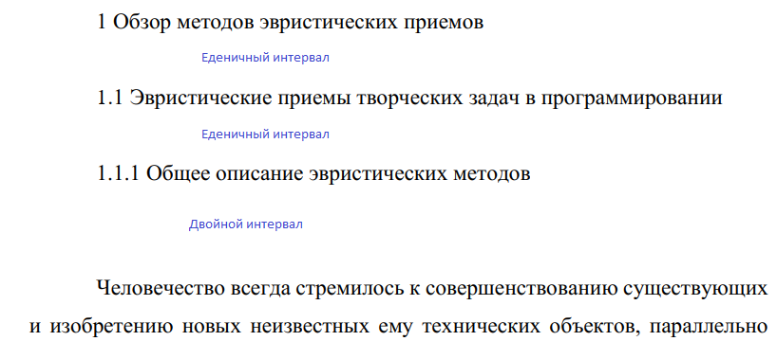

Рис.1 – Интервалы между заголовками и текстом

13. ***Нумерация разделов, подразделов, подпунктов*** документа следует нумеровать арабскими цифрами.

***Внимание, наименования структурных элементов такие как «Содержание», «Выводы», «Введение», «Заключение», «Список используемых источников» как заголовки не нумеруются.***

Разделы отчета должны иметь порядковую нумерацию в пределах основной части отчета и обозначаться арабскими цифрами без точки. Например: 1, 2, 3, и т.д.

Пункты должны иметь порядковую нумерацию в пределах каждого раздела или подраздела. Номер пункта включает номер раздела и порядковый номер подраздела или пункта, разделенные точкой. Например: 1.1, 1.2, 1.3 или 1.1.1, 1.1.2, 1.1.3 и т.д.

Номер подпункта включает номер раздела, подраздела, пункта порядковый номер подпункта, разделенные точкой. Например: 1.1.1.1, 1.1.1.2, и т.д.

Пример нумерации разделов, подразделов, подпунктов:

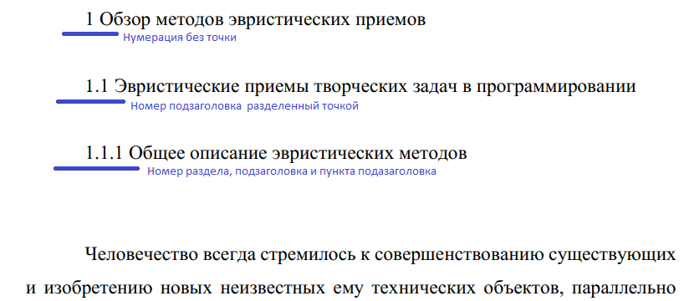

Рис. 2 - Нумерации разделов, подразделов, подпунктов

14. ***Рисунки*** (чертежи, графики, схемы, диаграммы, фотоснимки и тд.) следует располагать в отчете непосредственно после текста, в котором они упоминаются впервые, или на следующей странице в начале. На все иллюстрации должны быть ссылки в отчете.

***Рисунки должны иметь название***. Слово «Рисунок» и название помещают после поясняющих данных и располагают следующим образом:

Рисунок 1 - Детали прибора

Иллюстрации, за исключением иллюстраций приложений, следует нумеровать арабскими цифрами сквозной нумерацией. Допускается нумеровать иллюстрации в пределах раздела, например, Рисунок 1.1.

Если в отчете только одна иллюстрация, то она обозначается словом «Рисунок 1». Слово «Рисунок» и его название располагают посередине строки.

Иллюстрацию следует выполнять на одной странице. *Иллюстрация размещается на странице без красной строки (абзацного отступаю).* Если иллюстрация не умещается на одной странице, можно переносить ее на другие страницы. Обозначается словом «Рисунок», порядковый номер, и его название. Размещается по середине и снизу под обозначением этого рисунка и пишется «Лист 1» и вторая, третья и последующие части рисунка оформляются также только с последовательной нумерацией «Лист 2», «Лист 3» и тд. как это показано на рисунке 4.

Обязательно необходимо делать ссылки на рисунки и при ссылках на иллюстрации следует писать «…в соответствии с рисунком 2».

Если перед рисунком следовал текст работы, то после текста он отделяется единичным интервалом, а также после подрисуночной надписи следует ставить единичный интервал если далее следует текст.

Пример оформления обычного рисунке представлен на рисунке 3:

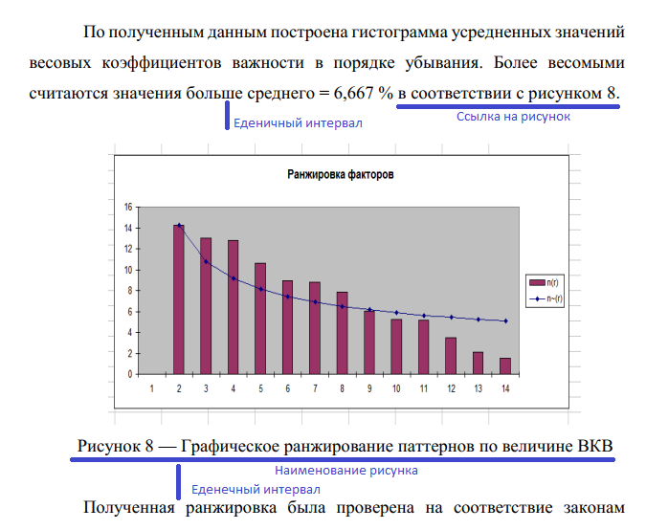

Рис.3 – Оформление рисунка

Пример оформления не умещенной иллюстрации представлен на рисунке 4:

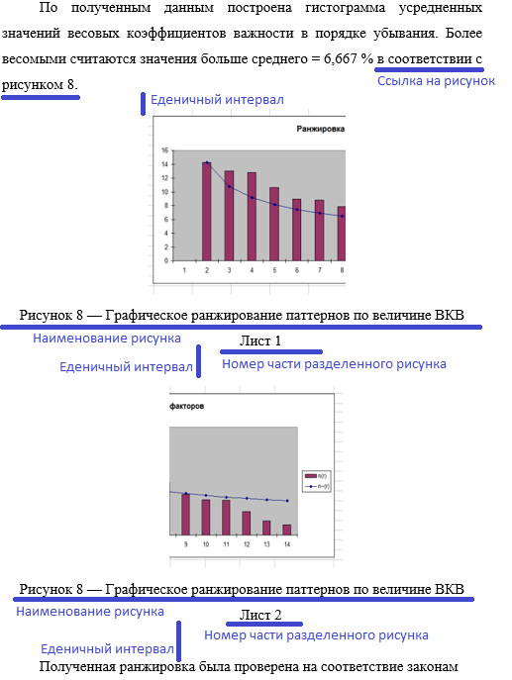

Рис.4 – Разделение рисунка

Иллюстрации при необходимости могут иметь название и поясняющие данные (подрисуночный текст). Оформляется также как и обычный рисунок за исключением того, что ***подрисуночный текст*** должен выполняться 12 шрифтом с выравниванием по ширине страницы, как это показано на рисунке 5.

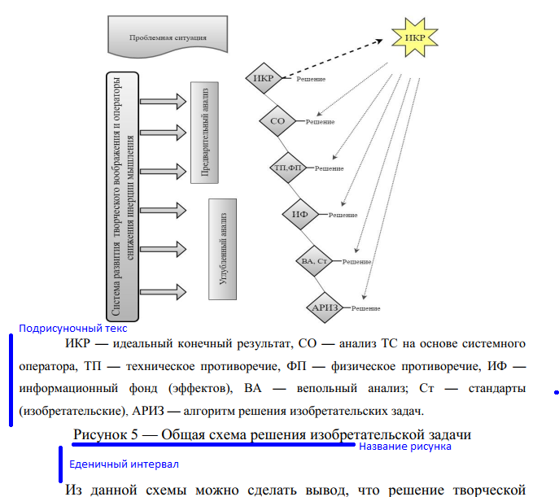

Рис. 5 – Подрисуночный текс

Иллюстрации каждого приложения обозначают отдельной нумерацией арабскими цифрами с добавлением перед цифрой обозначения приложения. Например, если это «Приложение А», то соответственно будет Рисунок А.1. Например.

Допускается нумеровать иллюстрации в пределах раздела, например, Рисунок 1.1.

15. ***Таблицы***. Цифровой материал должен оформляться в виде таблиц. Таблицу следует располагать в отчете непосредственно после текста, в котором она упоминается впервые, или на следующей странице*. Таблица вставляется в работу без красной строки (абзацного отступа)*.

На все таблицы должны быть ссылки в отчете.

Таблицы, за исключением таблиц приложений, следует нумеровать арабскими цифрами сквозной нумерацией.

Таблицы каждого приложения обозначают отдельной нумерацией арабскими цифрами с добавлением перед цифрой обозначения приложения. Если в отчете одна таблица, она должна быть обозначена «Таблица 1» или «Таблица В.1», если она приведена в приложении.

Допускается нумеровать таблицы в пределах раздела. В этом случае номер таблицы состоит из номера раздела и порядкового номера таблицы, разделенных точкой.

На все таблицы отчета должны быть приведены ссылки в тексте отчета, при ссылке следует писать слово «Таблица» с указанием ее номера.

Название таблицы следует помещать над таблицей слева, без абзацного отступа в одну строку с ее номером через тире. Над другими частями пишут «Продолжение таблицы» с указанием номера таблицы.

Таблица до и перед тестом работы отделяется единичным интервалом. Если текста до и после нет, то соответственно отделять единичными интервалами не требуется.

Пример оформления таблицы, показан в соответствии с рисунком 6.

Заменять кавычками повторяющиеся в таблице цифры, математические знаки, знаки процента и номера, обозначение марок материалов и типоразмеров изделий, обозначения нормативных документов не допускается.

При отсутствии отдельных данных в таблице следует ставить прочерк (тире).

При указании в таблицах последовательных интервалов чисел, охватывающих все числа ряда, их следует записывать: «от…до… включ.», «св….до… включ».

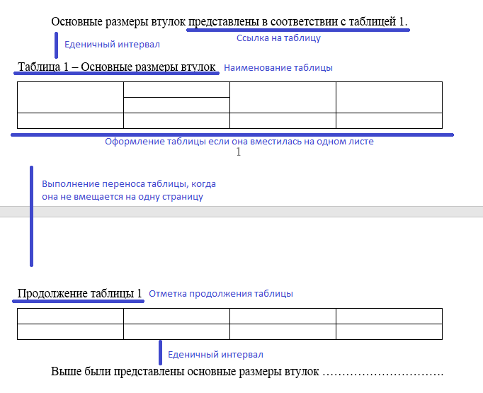

Рис. 6 – оформление таблицы с переносом и без

16.***Формулы и уравнения.*** Уравнения и формулы следует выделять из текста в отдельную строку, выполняются с помощью графического редактора формул MatType шрифтом Times New Roman 14 кегля. Выше и ниже каждой формулы или уравнения должно быть оставлено единичные интервалы. Если уравнение не умещается в одну строку, оно должно быть перенесено после знака равенства (=) или после знаков плюс (+), минус (-), умножения (х), деления (:), или других математических знаков.

Пояснение значений символов числовых коэффициентов следует приводить непосредственно под формулой в той же последовательности, в которой они даны в формуле. Значение каждого символа и числового коэффициента следует давать с новой строки. Первую строку пояснения начинают со слова «где» без двоеточия.

Формулы в отчете следует нумеровать порядковой нумерацией в пределах всего отчета арабским цифрами в круглых скобках в крайнем правом положении на строке. Допускается нумерация формул в пределах раздела. Формулу или уравнение обозначают порядковым номером - (1)(2) и тд. Пример представлен в соответствии с рисунком 7.

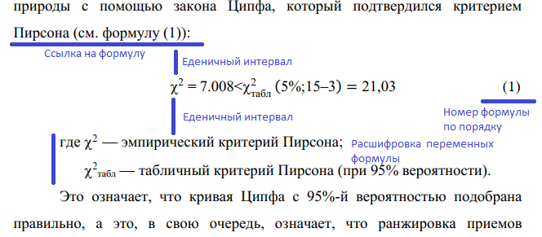

Рис.7 - Оформление формул

Формулы, следующие одна за другой и не разделенные текстом, разделяют запятой.

Формулы, помещаемые в приложениях, должны нумероваться отдельной нумерацией арабскими цифрами в пределах каждого приложения с добавлением перед каждой цифрой обозначения приложения, например формула (В.1).

17. ***Перечисления.*** Перечисления, при необходимости, могут быть приведены внутри пунктов или подпунктов. Перед каждым перечислением следует ставить дефис, текст если это не название начинается с маленькой буквы и оканчивается «;», а последнее перечисление оканчивается точкой.

Пример перечислений представлен в соответствии с рисунком 9.

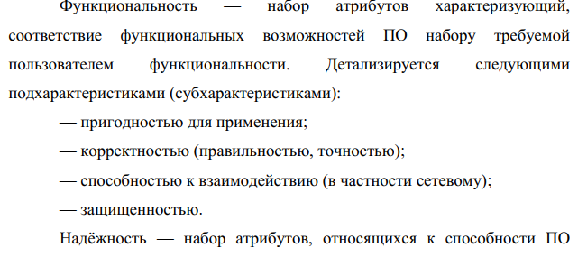

Рис. 8 - Перечисления

Также перечисления при необходимости могут быть вложенными.

Вложенные перечисления начинаются с красной строки после основного перечисления. Перед каждым вложенным перечислением следует ставить арабские цифры или буквы алфавита, текст начинается с маленькой буквы если это не название и оканчивается «.». Пример вложенного перечисления представлены в соответствии с рисунком 9.

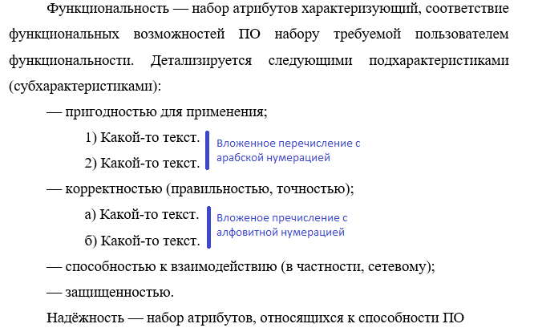

Рис.9 – Вложенные перечисления

18. ***Ссылки на используемые источники*** следует указывать порядковым номером по списку источников в квадратных скобках, как это показано на рисунке 10.

  
Рис. 10 – Ссылки на источники

Если вам необходимо указать несколько ссылок на используемые источники, то указывается они как обычная ссылка, только внутри скобок указываются порядковые номера по списку, разделенные запятой как это показано на рисунке 11.

Рис. 11 – Несколько ссылок на источник

***Ссылки на источники оформляются по порядку их применения в работе.***

Допускается ссылаться только на разделы, подразделы, подпункты, иллюстрации, таблицы, формулы, уравнения, перечисления, приложения данного отчета.

19. ***Содержание*** включает введение, наименование всех разделов, подразделов, пунктов (если они имеют наименование), заключение и список используемой литературы с указанием номеров страниц, с которых начинаются эти элементы документа.

**Внимание**, заголовки «*Содержание*» «*Введение*» «*Выводы*» «*Заключение*» «*Список использованных источников*» «*Приложения А, Б, В.*.» не нумеруются как в самом «Содержании», так и не будут иметь порядковых номеров в самой пояснительной записке.

Содержание оформляется в простом стиле с применением одноуровневого списка, выравниванием номеров страниц по правому краю, а текста по левому.

***Не должно быть заголовков в содержании выполненные целиком из заглавных букв.***

***Обратите внимании на то, что при формировании содержания наименование приложения необходимо приводить полностью (к примеру «Приложение Б – Техническое задание»).***

Пример содержания представлен в соответствии с рисунком 12:

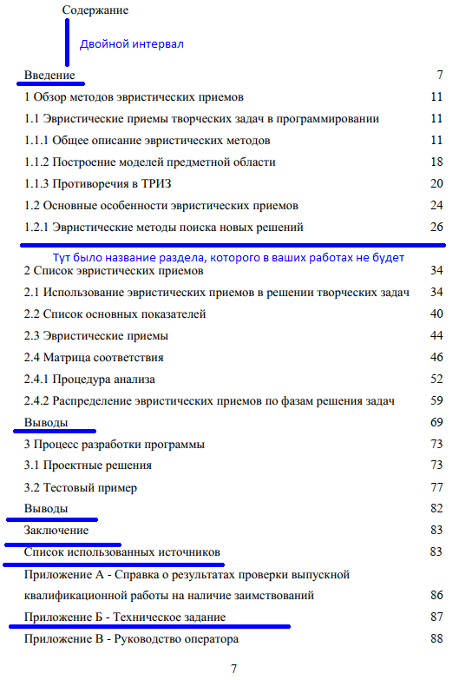

Рис. 12 - Содержание

20) Во всей работе должен соблюдаться ***единый стиль символов***: кавычки стандартные («…..»), и стандартный знак тире используемый всеми графическими редакторами по умолчанию (-). ***Рисунки и таблицы должны быть читабельными.***

21) ***Альбомный лист***. Необходим, если, к примеру необходимо разместить на странице широкоформатную таблицу или рисунок с поясняющей к ним информацией и ссылкой на них и выполняется как показан на рисунке 13.

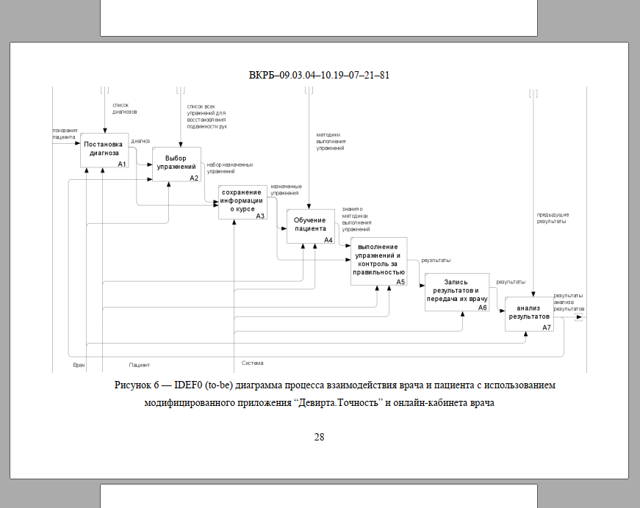

Рис. 13 – Альбомный лист

В распечатанном виде рисунок вкладывается в работу в книжном формате, чтобы номер ВКРБ был слева и номер страницы справа.

22) ***Формирование номеров ВКРБ***.

Коды документа: ПЗ -81, ТЗ – 91, РСП – 32.

На ***титульном листе ВКР*** указывается номер ВКРБ в следующем формате:

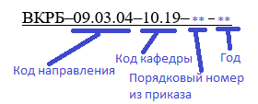

На ***титульном листе ПЗ*** указывается номер ВКРБ в следующем формате и соответственно этот же номер указывается, начиная после титульных листов с аннотации в верхнем колонтитуле листа:



В ***верхнем колонтитуле технического задания и на титульном листе ТЗ указывается*** идентификационный номер:

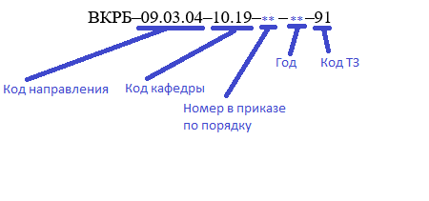

В ***верхнем колонтитуле руководства системного программиста и титульном листе*** указывается идентификационный номер:

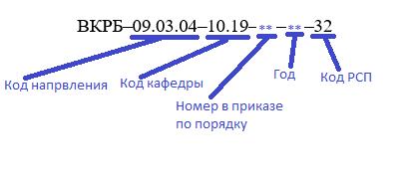

23) ***Оформление листа приложения*** ПЗ. По центру страницы с выравниванием по середине пишется Приложение * (где * это порядковая буква приложения) и ниже его наименование как показано на рисунке 14. Порядковая нумерация выполняется только русскими буквами.



Рис. 14 – Лист приложения ПЗ

24) ***Оформление вложенного приложения в приложении***. В правом верхнем углу указывается слово Приложение *.X (где звёздочка — это порядковый буквенный номер приложения ПЗ, а X порядковый номер в самом приложении, который выполняется только из цифр). Далее через единичный пробел с выравниванием по середине пишется название приложения, а после уже следует текст, оформленный со всеми требованиями, перечисленными ранее, как показано на рисунке 15.



Рис. 15 – Оформление листа вложенного приложения

# *Приложение Б*

# Титульные листы

Министерство науки и высшего образования Российской Федерации

Федеральное государственное бюджетное образовательное учреждение

высшего образования

«Волгоградский государственный технический университет»

|  |  |
| --- | --- |
| Факультет | Электроники и вычислительной техники |
| Кафедра | Программное обеспечение автоматизированных систем |

|  |  |  |  |  |  |  |  |  |  |  |  |  |  |  |  |  |  |  |
| --- | --- | --- | --- | --- | --- | --- | --- | --- | --- | --- | --- | --- | --- | --- | --- | --- | --- | --- |
| Согласовано | | | | | | | | |  | Утверждаю | | | | | | | | |
|  | | | | | | | | |  | Зав. кафедрой | | | | | | | | |
| (должность гл. специалиста предприятия) | | | | | | | | |  |
|  | | | |  |  | | | |  |  | | | |  | Ю. А. Орлова | | | |
| (подпись) | | | |  | (инициалы, фамилия) | | | |  | (подпись) | | | |  | (инициалы, фамилия) | | | |
| « |  | » |  | | | 20 |  | г. |  | « | ** | » | ** | | | 20 | ** | г. |

**ПОЯСНИТЕЛЬНАЯ ЗАПИСКА**

|  |  |  |  |  |  |  |  |  |  |  |  |  |  |  |  |  |
| --- | --- | --- | --- | --- | --- | --- | --- | --- | --- | --- | --- | --- | --- | --- | --- | --- |
| к | выпускной квалификационной работе бакалавра | | | | | | | | | | | | | | | на тему |
| (наименование вида работы) | | | | | | | | | | | | | | | | |
| Разработка контролирующе-обучающего приложения «Строительная | | | | | | | | | | | | | | | | |
| механика: статически неопределимые системы, метод перемещений» | | | | | | | | | | | | | | | | |
|  | |  | | | | | |  |  | | | | | | | |
| Автор | | ******** | | | | | |  | xxx | | | | | | | |
|  | | (подпись и дата подписания) | | | | | |  | (фамилия, имя, отчество) | | | | | | | |
| Обозначение | | | ВКРБ–09.03.04–10.19–**–** | | | | | | |  | | | | | | |
|  | | | (код документа) | | | | |  | | | | | | | | |
| Группа | | | ******* | | | | |  | | | | | | | | |
|  | | | (шифр группы) | | | | |  | | | | | | | | |
| Направление | | | 09.03.04 – Программная инженерия,  Разработка программно-информационных систем | | | | | | | | | | | | | |
|  | | | (код и наименование направления, наименование программы (профиля)) | | | | | | | | | | | | | |
| Руководитель работы | | | | | ******* | | | | | | | |  | | ХХ | |
|  | | | | | (подпись и дата подписания) | | | | | | | |  | | (инициалы и фамилия) | |
| Консультанты по разделам: | | | | | | | | | | | | | | | | |
|  | | | | | |  |  | | | | |  | |  | | |
| (краткое наименование раздела) | | | | | |  | (подпись и дата подписания) | | | | |  | | (инициалы и фамилия) | | |
|  | | | | | |  |  | | | | |  | |  | | |
| (краткое наименование раздела) | | | | | |  | (подпись и дата подписания) | | | | |  | | (инициалы и фамилия) | | |
| Нормоконтролер: | | | | **** | | | | | | |  | Кузнецова А.С. | | | | |
|  | | | | (подпись и дата подписания) | | | | | | |  | (инициалы и фамилия) | | | | |

Волгоград 20** г.

Министерство науки и высшего образования Российской Федерации

Федеральное государственное бюджетное образовательное учреждение

высшего образования

«Волгоградский государственный технический университет»

|  |  |
| --- | --- |
| Кафедра | Программное обеспечение автоматизированных систем |

|  |  |  |  |  |  |  |  |  |  |
| --- | --- | --- | --- | --- | --- | --- | --- | --- | --- |
|  | Утверждаю | | | | | Зав. кафедрой | | | |
|  |  | | | |  | Ю. А. Орлова | | | |
| (подпись) | | | |  | (инициалы, фамилия) | | | |
|  | « |  | » |  | | | 20 |  | г. |

**Задание**

|  |  |  |  |  |  |  |  |  |  |  |  |  |  |  |  |  |
| --- | --- | --- | --- | --- | --- | --- | --- | --- | --- | --- | --- | --- | --- | --- | --- | --- |
| на | выпускную квалификационную работу бакалавра | | | | | | | | | | | | | | | |
|  | (наименование вида работы) | | | | | | | | | | | | | | | |
| Студент | | | | **** | | | | | | | | | | | | |
|  | (фамилия, имя, отчество) | | | | | | | | | | | | | | | |
| Код кафедры | | | | | 10.19 | Группа | | | | **** | | | |  | | |
| Тема | | | xxxxxxxxxxxxxxxxxxxxxx | | | | | | | | | | | | | |
| xxxxxxxxxxxxx (точно по приказу) | | | | | | | | | | | | | | | | |
| Утверждена приказом по университету | | | | | | | « | ** | » | | ****** | 20 | ** | | г. № | **** |
| Срок представления готовой работы (проекта) | | | | | | | | | | | **** | | | | | |
|  | | | | | | | | | | | (дата, подпись студента) | | | | | |
| Исходные данные для выполнения работы (проекта) | | | | | | | | | | | | | | | | |
| Задание, выданное научным руководителем кафедры «ПОАС» | | | | | | | | | | | | | | | | |
|  | | | | | | | | | | | | | | | | |
| Содержание основной части пояснительной записки | | | | | | | | | | | | | | | | |
| Xxxxxxxxxxxxxxxxxxxxxxxxxxxxxx (указывается содержание ПЗ) | | | | | | | | | | | | | | | | |
| xxxxxxxxxxxxxxxxxxxxxxxxxxxxxx | | | | | | | | | | | | | | | | |
| xxxxxxxxxxxxxxxxxxxxxxxxxxxxxx | | | | | | | | | | | | | | | | |
| xxxxxxxxxxxxxxxxxxxxxxxxxxxxxx | | | | | | | | | | | | | | | | |
| xxxxxxxxxxxxxxxxxxxxxxxxxxxxxx | | | | | | | | | | | | | | | | |
| xxxxxxxxxxxxxxxxxxxxxxxxxxxxxx | | | | | | | | | | | | | | | | |
| xxxxxxxxxxxxxxxxxxxxxxxxxxxxxx | | | | | | | | | | | | | | | | |
| xxxxxxxxxxxxxxxxxxxxxxxxxxxxxx | | | | | | | | | | | | | | | | |
| xxxxxxxxxxxxxxxxxxxxxxxxxxxxxx | | | | | | | | | | | | | | | | |
| xxxxxxxxxxxxxxxxxxxxxxxxxxxxxx | | | | | | | | | | | | | | | | |
| xxxxxxxxxxxxxxxxxxxxxxxxxxxxxx | | | | | | | | | | | | | | | | |
| xxxxxxxxxxxxxxxxxxxxxxxxxxxxxx | | | | | | | | | | | | | | | | |
| xxxxxxxxxxxxxxxxxxxxxxxxxxxxxx | | | | | | | | | | | | | | | | |
| xxxxxxxxxxxxxxxxxxxxxxxxxxxxxx | | | | | | | | | | | | | | | | |
| xxxxxxxxxxxxxxxxxxxxxxxxxxxxxx | | | | | | | | | | | | | | | | |
| xxxxxxxxxxxxxxxxxxxxxxxxxxxxxx | | | | | | | | | | | | | | | | |
| Перечень графического материала | | | | | | | | | | | | | | | | |
| 1) | | Xxxxxxxxxxxxxxxxxxxxxxxxxxxxxx (название слайдов презентации) | | | | | | | | | | | | | | |
| xxxxxxxxxxxxxxxxxxxxxxxxxxxxxx | | | | | | | | | | | | | | | | |
| 2) | | xxxxxxxxxxxxxxxxxxxxxxxxxxxxxx | | | | | | | | | | | | | | |
| xxxxxxxxxxxxxxxxxxxxxxxxxxxxxx | | | | | | | | | | | | | | | | |
| 3) | | xxxxxxxxxxxxxxxxxxxxxxxxxxxxxx | | | | | | | | | | | | | | |
| xxxxxxxxxxxxxxxxxxxxxxxxxxxxxx | | | | | | | | | | | | | | | | |
| 4) | | xxxxxxxxxxxxxxxxxxxxxxxxxxxxxx | | | | | | | | | | | | | | |
| xxxxxxxxxxxxxxxxxxxxxxxxxxxxxx | | | | | | | | | | | | | | | | |
| 5) | | xxxxxxxxxxxxxxxxxxxxxxxxxxxxxx | | | | | | | | | | | | | | |
| xxxxxxxxxxxxxxxxxxxxxxxxxxxxxx | | | | | | | | | | | | | | | | |
| 6) | | xxxxxxxxxxxxxxxxxxxxxxxxxxxxxx | | | | | | | | | | | | | | |
| xxxxxxxxxxxxxxxxxxxxxxxxxxxxxx | | | | | | | | | | | | | | | | |
| 7) | | xxxxxxxxxxxxxxxxxxxxxxxxxxxxxx | | | | | | | | | | | | | | |
| xxxxxxxxxxxxxxxxxxxxxxxxxxxxxx | | | | | | | | | | | | | | | | |
| 8) | | xxxxxxxxxxxxxxxxxxxxxxxxxxxxxx | | | | | | | | | | | | | | |
| xxxxxxxxxxxxxxxxxxxxxxxxxxxxxx | | | | | | | | | | | | | | | | |
| 9) | | xxxxxxxxxxxxxxxxxxxxxxxxxxxxxx | | | | | | | | | | | | | | |
| xxxxxxxxxxxxxxxxxxxxxxxxxxxxxx | | | | | | | | | | | | | | | | |
| 10) | | xxxxxxxxxxxxxxxxxxxxxxxxxxxxxx | | | | | | | | | | | | | | |
| xxxxxxxxxxxxxxxxxxxxxxxxxxxxxx | | | | | | | | | | | | | | | | |
| 11) | | xxxxxxxxxxxxxxxxxxxxxxxxxxxxxx | | | | | | | | | | | | | | |
| xxxxxxxxxxxxxxxxxxxxxxxxxxxxxx | | | | | | | | | | | | | | | | |
| 12) | | xxxxxxxxxxxxxxxxxxxxxxxxxxxxxx | | | | | | | | | | | | | | |
| xxxxxxxxxxxxxxxxxxxxxxxxxxxxxx | | | | | | | | | | | | | | | | |

|  |  |  |  |  |  |  |  |
| --- | --- | --- | --- | --- | --- | --- | --- |
| Руководитель работы (проекта) | |  | |  | | xxxxxxxx | |
|  | | (подпись и дата подписания) | |  | | (инициалы и фамилия) | |
| Консультанты по разделам: | |  | | | |  | |
|  |  | |  | |  | |  |
| (краткое наименование раздела) |  | | (подпись и дата подписания) | |  | | (инициалы и фамилия) |
|  |  | |  | |  | |  |

Министерство науки и высшего образования Российской Федерации Федеральное государственное бюджетное образовательное учреждение высшего образования

«Волгоградский государственный технический университет»

Кафедра «Программное обеспечение автоматизированных систем»

|  |  |
| --- | --- |
|  | УТВЕРЖДАЮ:  Зав. кафедрой ПОАС  ________________Ю.А. Орлова  «__**_» _**_20** г. |

Разработка контролирующе-обучающего приложения

«Строительная механика: статически неопределимые системы, метод перемещений»

ПОЯСНИТЕЛЬНАЯ ЗАПИСКА

ВКРБ–09.03.04–10.19–**–**–81

Листов **

|  |  |
| --- | --- |
|  | Руководитель работы  _________________________  _________________________  «_**_» ___**__20** г. |
| |  | | --- | | Нормоконтролер  ______________ Кузнецова А.С.  «_**_» ___июня___ 20** г. | | |  | | --- | | Исполнитель  студент группы _*******__  ________________________  «_**_»_****__ 20** г. | |

Волгоград, 20** г.

Министерство науки и высшего образования Российской Федерации Федеральное государственное бюджетное образовательное учреждение высшего образования

«Волгоградский государственный технический университет»

Кафедра «Программное обеспечение автоматизированных систем»

|  |  |
| --- | --- |
|  | УТВЕРЖДАЮ:  Зав. кафедрой ПОАС  _________________Ю.А. Орлова  «__**_» _**_20** г. |

Разработка контролирующе-обучающего приложения

«Строительная механика: статически неопределимые системы, метод перемещений»

ТЕХНИЧЕСКОЕ ЗАДАНИЕ

ВКРБ–09.03.04–10.19–**–**–91

Листов **

|  |  |
| --- | --- |
|  | Руководитель работы  _________________________  _________________________  «**» **** 20** г. |
| Нормоконтролер  _________________Кузнецова А.С. ______________________________  «**» **** 20** г. | Исполнитель  студент группы ******_____  _________________________  «**» **** 20** г. |

Волгоград, 20** г.

Министерство науки и высшего образования Российской Федерации Федеральное государственное бюджетное образовательное учреждение высшего образования

«Волгоградский государственный технический университет»

Кафедра «Программное обеспечение автоматизированных систем»

|  |  |
| --- | --- |
|  | УТВЕРЖДАЮ:  Зав. кафедрой ПОАС  _________________Ю.А. Орлова  « **» ***** 20** г. |

Разработка контролирующе-обучающего приложения

«Строительная механика: статически неопределимые системы, метод перемещений»

ЛИСТ УТВЕРЖДЕНИЯ

А.В.00001-01 91 01-1-ЛУ

Листов 1

|  |  |
| --- | --- |
|  | Руководитель работы  _________________________  _________________________  «**» ***** 20** г. |
| Нормоконтролер  _________________Кузнецова А.С. ______________________________  «**» ***** 20** г. | Исполнитель  студент группы ******  _________________________  «**» ***** 20** г. |

Волгоград, 20** г.

Министерство науки и высшего образования Российской Федерации Федеральное государственное бюджетное образовательное учреждение высшего образования

«Волгоградский государственный технический университет»

Кафедра «Программное обеспечение автоматизированных систем»

|  |  |
| --- | --- |
|  | УТВЕРЖДАЮ:  Зав. кафедрой ПОАС  ________________Ю.А. Орлова  «__**_» _**_20** г. |

Разработка контролирующе-обучающего приложения

«Строительная механика: статически неопределимые системы, метод перемещений»

РУКОВОДСТВО СИСТЕМНОГО ПРОГРАММИСТА

ВКРБ–09.03.04–10.19–ХХ–**–32

Листов **

|  |  |
| --- | --- |
|  | Руководитель работы  _______________________  _______________________  «**» ***** 20** г. |
| Нормоконтролер  _________________Кузнецова А.С. ______________________________  «**» ***** 20** г. | Исполнитель  студент группы ******  _______________________  «**» ***** 20** г. |

Волгоград, 20** г.

Министерство науки и высшего образования Российской Федерации

Федеральное государственное бюджетное образовательное учреждение   
высшего образования

«Волгоградский государственный технический университет»

Факультет электроники и вычислительной техники

Кафедра программного обеспечения автоматизированных систем

|  |  |
| --- | --- |
|  | Утверждаю  Заведующий кафедрой ПОАС  _________________ Ю.А.Орлова  "___"_____________ 20** |

|  |  |  |  |  |  |
| --- | --- | --- | --- | --- | --- |
| **ЗАДАНИЕ** | | | | | |
|  | | | | | |
| на | преддипломную | | | практику | |
|  | (наименование практики) | | |  | |
|  | | | | | |
| Студенту | | Хххххххххххххххххххх | Группа | | ** |
|  | | (фамилия, имя, отчество) |  | |  |

1. Изучить предметную область, соответствующую теме ВКРБ «Тема ВКРБ»

2. Разработать план мероприятий по тестированию разрабатываемого программного продукта

3. Подготовить отчет о практике, содержащий презентацию по ВКРБ и руководство системного программиста, включающее тестовые задачи с пошаговым описанием их выполнения в разработанном программном продукте

|  |  |  |  |  |  |  |  |  |
| --- | --- | --- | --- | --- | --- | --- | --- | --- |
| Дата выдачи задания | | « | ** | » | ** | 20 | ** | г. |
|  | | | | | | | | |
| Руководитель практики от университета | |  | |  | Кузнецова А.С. | | | |
|  | | (подпись) | |  | (инициалы и фамилия) | | | |
| Задание принял к исполнению |  |  | |  | Хxxxxxxxx | | | |
|  |  | (подпись) | |  | (инициалы и фамилия) | | | |

Волгоград 20** г.

Министерство науки и высшего образования Российской Федерации

Федеральное государственное бюджетное образовательное учреждение   
высшего образования

«Волгоградский государственный технический университет»

Факультет электроники и вычислительной техники

Кафедра программного обеспечения автоматизированных систем

**ОТЧЕТ**

о производственной практике:

Преддипломная практика

на кафедре "Программного обеспечения автоматизированных систем"

|  |  |  |  |  |  |  |  |
| --- | --- | --- | --- | --- | --- | --- | --- |
| Руководитель практики от университета |  | Ст.преподаватель | |  |  |  | А.С. Кузнецова |
|  |  | (должность) | |  | (подпись) |  | (инициалы и фамилия) |
| Студент гр. **** | | |  |  |  |  | Ххххххxxxxxxxx |
|  | | |  |  | (подпись) |  | (инициалы и фамилия) |

Отчет защищен с оценкой____________

Волгоград 2021 г.

# Список использованной литературы

1. Вигерс, К. Разработка требований к программному обеспече-нию. 3-е изд., дополненное. Пер. с англ. / К. Вигерс. – М. : Издательство «Русская редакция» ; СПб. : БХВ-Петербург, 2014. – 736 стр.

2. Куликов, С. C. Тестирование программного обеспечения. Базо-вый курс : практ. пособие. / С. С. Куликов. – Минск : Четыре четверти, 2015. – 294 с.

3. Липаев, В. В. Тестирование компонентов и комплексов про-грамм. Учебник. / В. В. Липаев. – М. : СИНТЕГ, 2010. – 400 с.

4. Майерс, Г. Искусство тестирования программ. / Г. Майерс, Т. Баджетт, К. Сандлер. – М. : ДИАЛЕКТИКА, 2016. – 272 с.

5. Пышкин, Е. В. Модульное тестирование программного обеспе-чения. Профессиональный базовый курс с практикой на JUnit / Е. В. Пышкин, М. И. Глухих ; [под ред. М. В. Финкова] - СПб. : Профессио-нальная литература : АйТи-Подготовка, 2015 – 239 с.

6. Савин, Р. Тестирование Дот Ком, или Пособие по жестокому обращению с багами в интернет-стартапах. / Р.Савин. – М. : Дело, 2007. – 312 с.

Учебное издание

Составители:

Гилка Вадим Викторович

**ПОДГОТОВКА, ОФОРМЛЕНИЕ ВЫПУСКНОЙ КВАЛИФИКАЦИОННОЙ РАБОТЫ И ПРЕДДИПЛОМНОЙ ПРАКТИКИ**

*Учебно-методическое пособие*

Темплан 2022 г. (учебно-методическая литература). Поз. №

Подписано в печать 00.00.2020. Формат 60x84 1/16. Бумага офсетная.

Гарнитура Times. Печать офсетная. Усл. печ. л. 0,93.

Тираж 10 экз. Заказ

Волгоградский государственный технический университет.

400005, г. Волгоград, просп. В. И. Ленина, 28, корп. 1.

Отпечатано в типографии ИУНЛ ВолгГТУ.

400005, г. Волгоград, просп. В. И. Ленина, 28, корп. 7.